国家重点研发计划“高端科研仪器研制”重点专项2026年度（第一批）项目申报指南
来源：政策研究-王先森
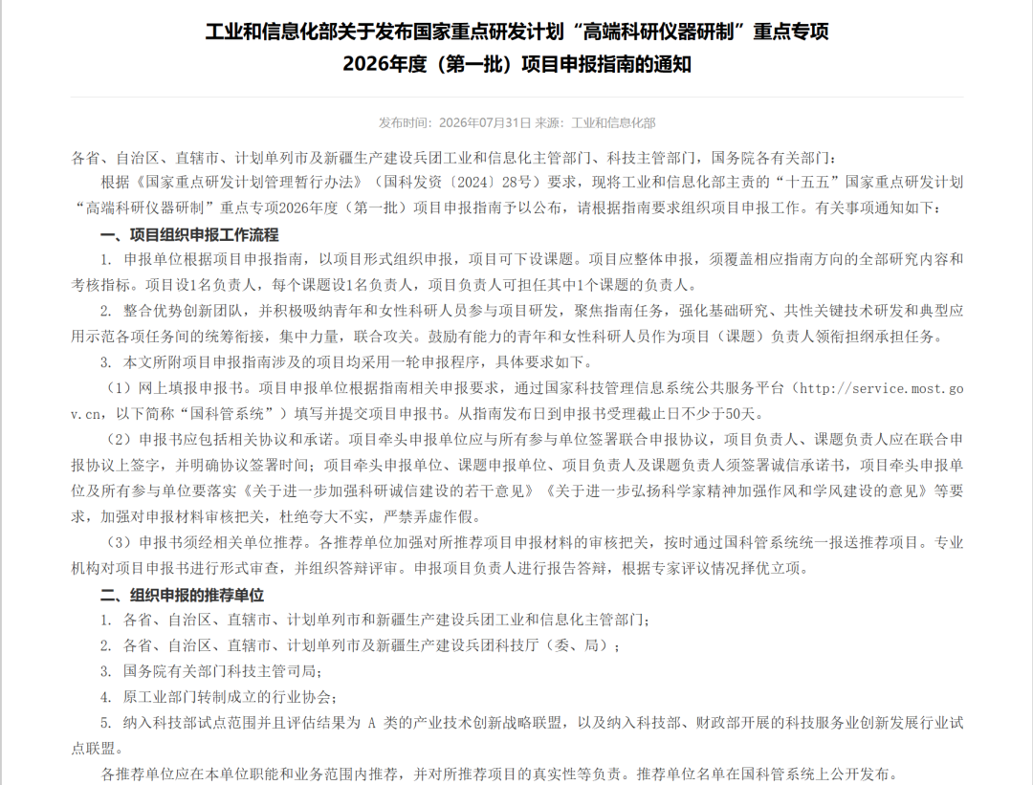
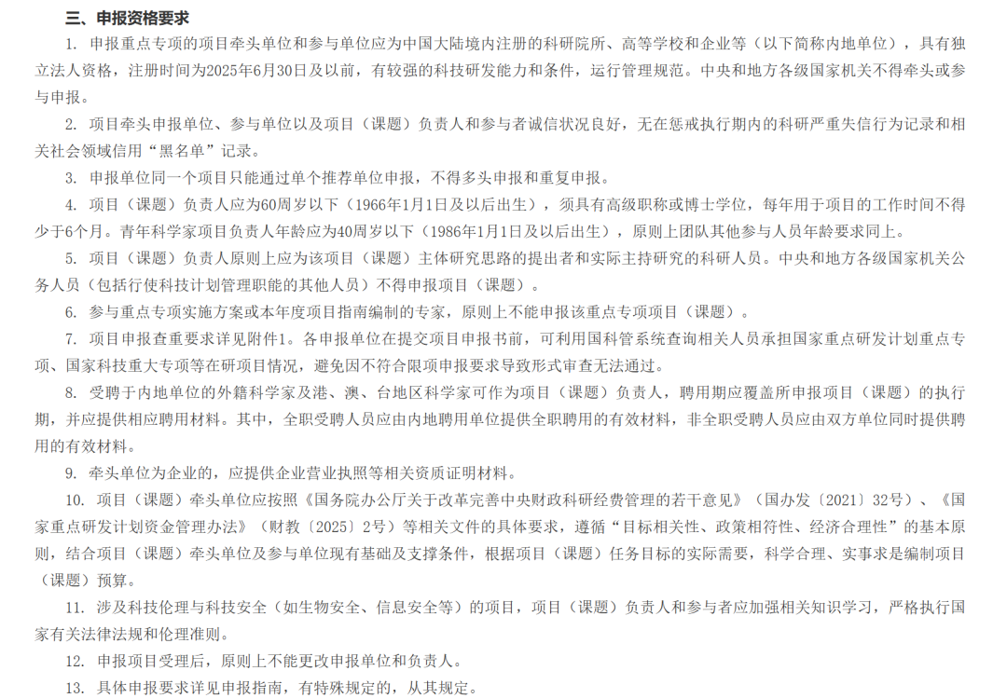
高端科研仪器是基础研究、先进制造、生物医药、新材料领域的 “国之重器”，也是当前产业链核心短板。工信部正式发布国家重点研发计划 “高端科研仪器研制” 重点专项 2026 年度（第一批）项目申报指南，专项面向企业、高校、科研院所开放申报，大幅放宽青年科学家申报通道、强化产学研联合攻关导向。
一、顶层政策支撑

（一）上位政策原文引用
“十五五” 规划纲要
将高端科研仪器与工业母机、集成电路、基础软件并列，列为战略必争领域，提出实施全链条核心技术攻关，扩大中央财政仪器专项持续投入规模。
《国务院办公厅关于改革完善中央财政科研经费管理的若干意见》
专项经费管理、设备购置、人才劳务支出均严格遵循该文件，简化仪器类项目经费调剂流程，鼓励样机试制、小批量产业化验证投入。
《国家重点研发计划管理暂行办法》国科发资〔2024〕28号
工信部本次核心文件
《工业和信息化部关于发布国家重点研发计划 “高端科研仪器研制” 重点专项 2026 年度（第一批）项目申报指南的通知》（2026 年 7 月正式印发，各省科技厅、高校科研院同步转发执行）
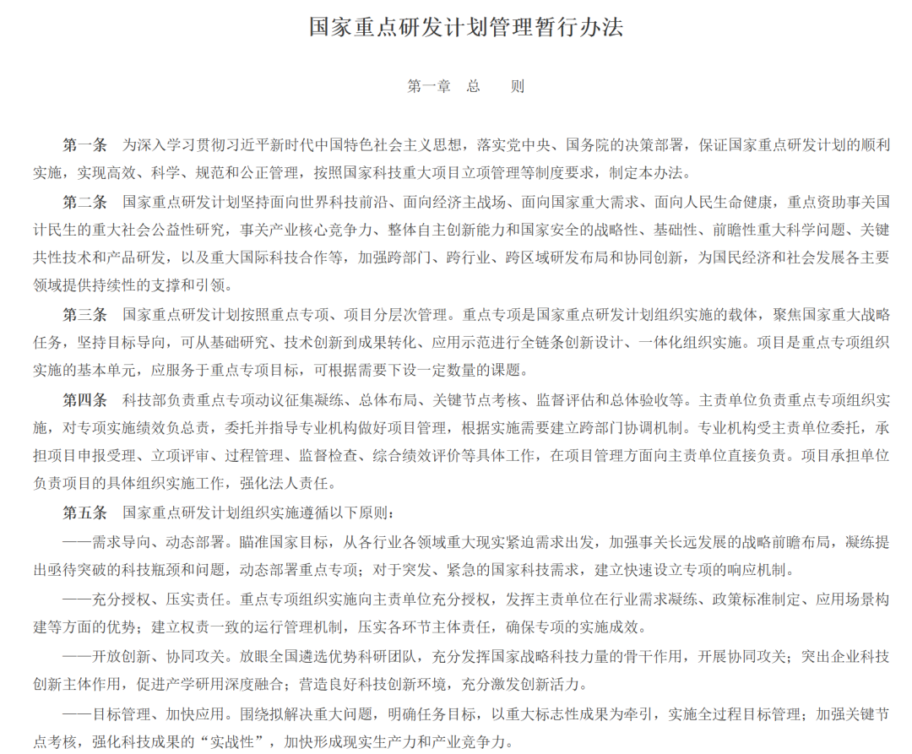

政策演进脉络图
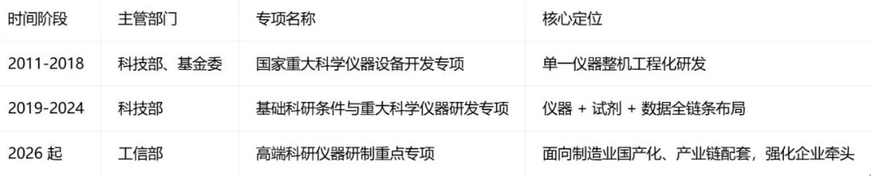
2026 年新增工信部独立管理高端仪器专项，区别于科技部基础研究导向，更加侧重工业场景验证、核心零部件量产、首台套转化，制造类企业申报优势显著提升
二、行业现状数据图表
国内高端科研仪器进口依存度
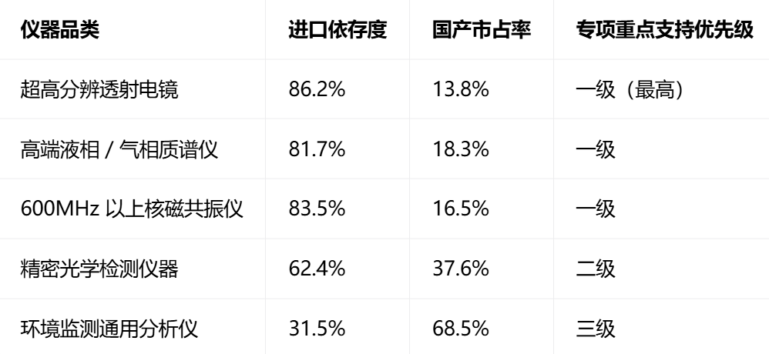

论文核心结论：过往仪器专项存在 “重样机、轻产业化” 问题，2026 工信部专项针对性增设工程化验证、产业链配套考核指标，强制要求企业深度参与联合申报。
吴学梯。国家重大科学仪器设备开发专项实施与管理创新探索回顾 [J]. 分析测试学报，2025,DOI:10.12452/j.fxcsxb.25072502
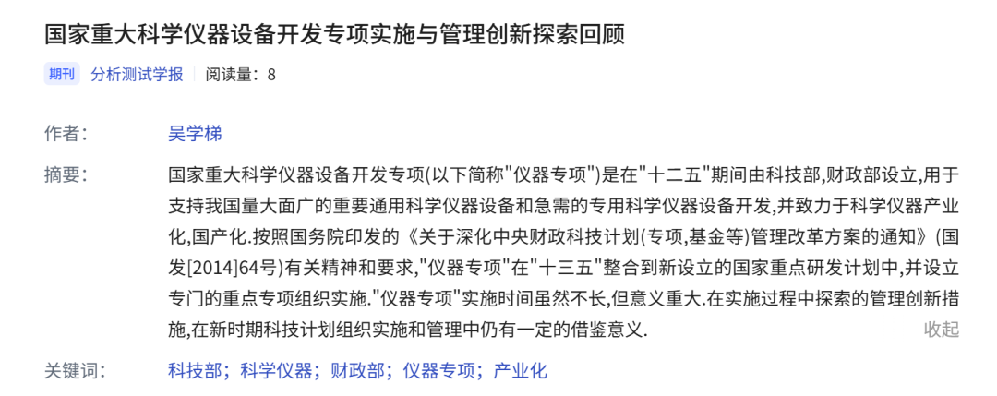

三、2026 第一批申报指南核心规则拆解
（一）申报主体硬性门槛
1.单位资质：境内独立法人，注册时间 2025 年 6 月 30 日前，机关单位不得牵头参与申报；企业牵头需提供完整经营资质、研发场地证明
2.负责人年龄双标准：
常规项目负责人：≤60 周岁（1966.1.1 后出生），博士、高级职称，每年在岗不少于 6 个月；
青年科学家专项：≤40 周岁（1986.1.1 后出生），团队成员原则上同年龄限制，无企业营收规模附加门槛，扶持青年独立牵头攻关。
3.限项与查重规则： 国科管系统自动查重，同一人员同期在研国家重点研发计划、重大专项不超过 2 项；同一项目仅能单一渠道推荐，严禁多头申报；指南编制专家本年度不得申报本专项。
4.外籍 、港澳台人才政策：全职聘用外籍科学家可作为项目负责人，聘用周期覆盖项目全执行期，提供正式劳务聘用材料即可申报
（二）2026 年度重点支持三大方向
高端通用科研仪器整机研制
覆盖质谱、电镜、精密光谱、超高分辨成像、核磁共振；要求突破整机系统集成、精密测控、微弱信号检测新原理，产出可商业化样机，配套第三方检测验证报告。
仪器核心关键零部件与专用芯片
高压电源、高精度探测器、特种光学镜头、专用信号处理芯片、真空核心组件；解决 “有整机、无内核” 短板，鼓励零部件企业联合仪器整机厂协同申报。
面向先进产业的专用科研仪器装备
新能源材料表征仪器、生物医药单细胞检测装备、半导体缺陷精密检测设备、航空材料无损测量仪器；绑定制造业产业链，优先支持 仪器 、下游龙头用户”联合申报。

（三）项目组织形式要求
单个项目课题数≤5 个，参与单位总数≤10 家，企业牵头项目，产业单位总数量占比不低于 40%；高校、院所牵头，必须配套 2 家及以上制造企业作为合作单位；实施周期统一不超过 3 年，中央财政经费资助区间 800 万 - 3000 万元，青年专项资助上限 1200 万元。
本年申报时间
2026年8月19日8:00至2026年9月18日16:00。进行国科管系统网上填报。

总结
习近平总书记明确指出：“打好科技仪器设备、操作系统和基础软件国产化攻坚战。” 高端科研仪器作为基础研究与先进制造的核心支撑，是必须攻克的关键 “卡脖子” 领域。本次工信部 2026 年度高端科研仪器研制专项，正是落实总书记重要指示、发挥新型举国体制优势、推动仪器装备自主可控的重要抓手。各类创新主体应紧抓申报窗口期，产学研协同聚力攻关，以国产仪器突破助力高水平科技自立自强。

